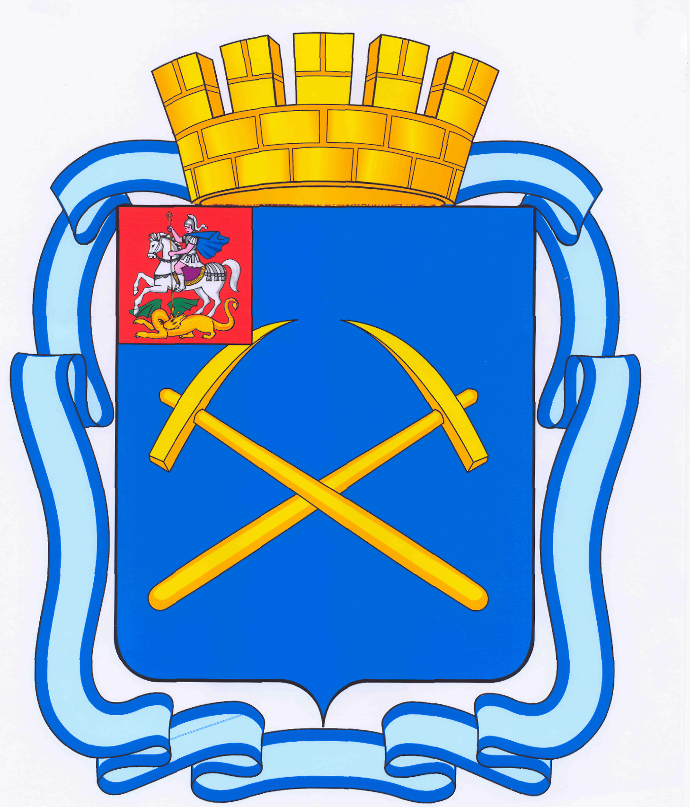

СОВЕТ ДЕПУТАТОВ
ГОРОДСКОГО ОКРУГА ПОДОЛЬСК МОСКОВСКОЙ ОБЛАСТИ
(4-ый созыв)

ПОВЕСТКА
пятнадцатого заседания Совета депутатов городского округа Подольск

от 07 февраля 2012 г. № 15

Место проведения: кабинет 410
Время: 14.00 час.

1. О внесении изменений и дополнений в решение Совета депутатов городского округа Подольск от 23.12.2011 г. № 14/2 «О бюджете городского округа Подольск на 2012 год».
Докладывает – Харчевников Вадим Владимирович – зам. Главы – начальник Финансового управления.
От депутатской комиссии – Максимович П.И.

2. Об освобождении от обязанностей члена избирательной комиссии муниципального образования «городской округ Подольск Московской области» с правом решающего голоса и назначении членом в состав избирательной комиссии муниципального образования «городской округ Подольск Московской области» с правом решающего голоса.
Докладывает – Машков Дмитрий Николаевич – Председатель Совета депутатов.
От депутатской комиссии – Никулин А.А.

3. Об утверждении структуры и штатного расписания Совета депутатов городского округа Подольск.
Докладывает – Машков Дмитрий Николаевич – Председатель Совета депутатов.
От депутатской комиссии – Никулин А.А.

4. Об утверждении Положения «О нормах на представительские расходы Совета депутатов городского округа Подольск на 2012 год».
Докладывает – Машков Дмитрий Николаевич – Председатель Совета депутатов.
От депутатской комиссии – Никулин А.А.

5. Об установлении денежного содержания Главе городского округа Подольск.
Докладывает – Жариков Дмитрий Вячеславович – зам. Главы по правовым вопросам и управлению муниципальной собственностью.
От депутатской комиссии – Максимович П.И.

6. Об установлении денежного содержания Председателю Совета депутатов муниципального образования «городской округ Подольск Московской области».
Докладывает – Жариков Дмитрий Вячеславович – зам. Главы по правовым вопросам и управлению муниципальной собственностью.
От депутатской комиссии – Максимович П.И.

7. Об установлении денежного содержания заместителю Председателя Совета депутатов муниципального образования «городской округ Подольск Московской области».
Докладывает – Жариков Дмитрий Вячеславович – зам. Главы по правовым вопросам и управлению муниципальной собственностью.
От депутатской комиссии – Максимович П.И.

8. Об установлении денежного содержания Председателю избирательной комиссии муниципального образования «городской округ Подольск Московской области».
Докладывает – Жариков Дмитрий Вячеславович – зам. Главы по правовым вопросам и управлению муниципальной собственностью.
От депутатской комиссии – Максимович П.И.

9. Разное.

Председатель Совета депутатов
городского округа Подольск Д.Н.Машков

